Отчёт по лабораторной работе №3

Дискреционное разграничение прав в Linux. Два пользователя

Кондрашина Мария Сергеевна

Содержание

# 1 Цель работы

Получение практических навыков работы в консоли с атрибутами файлов для групп пользователей.

# 2 Выполнение лабораторной работы

1. В установленной при выполнении операционной системе создала учётную запись пользователя guest2. Задала пароль для пользователя guest2. Добавила пользователя guest2 в группу guest(fig. 1)

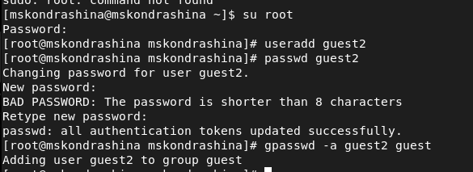

Figure 1: Учетная запись guest2

1. Осуществила вход в систему от двух пользователей на двух разных консолях: guest на первой консоли и guest2 на второй консоли.(fig. 2)

При вводе команды pwd выдалась не домашняя директория для пользователя guest/guest2, а домашняя для mskondrashina.

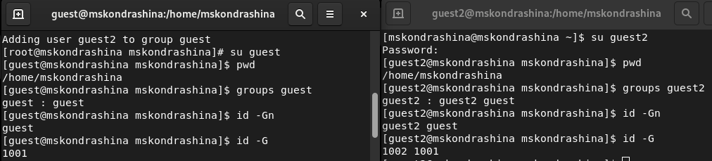

Figure 2: Вход в систему от двух пользователей на двух разных консолях

1. Сравнила полученную информацию с содержимым файла /etc/group(она совпала). Просмотрела файл командой cat /etc/group(fig. 3)(fig. 4)

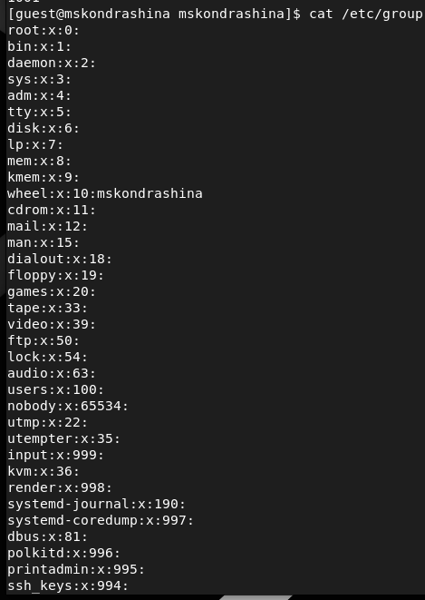

Figure 3: Просмотрела файл командой cat /etc/group

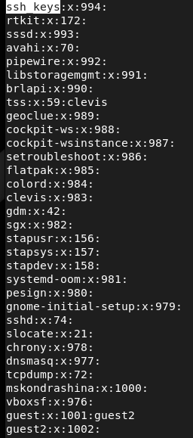

Figure 4: Просмотрела файл командой cat /etc/group 2

1. От имени пользователя guest2 выполнила регистрацию пользователя guest2 в группе guest командой: new guest. (fig. 5)

Figure 5: Регистрация пользователя guest2 в группе guest

Figure 5: Регистрация пользователя guest2 в группе guest

1. От имени пользователя guest изменила права директории /home/guest, разрешив все действия для пользователей группы: chmod g+rwx /home/guest.(fig. 6)

Figure 6: Изменила права директории /home/guest, разрешив все действия для пользователей группы

Figure 6: Изменила права директории /home/guest, разрешив все действия для пользователей группы

1. Заполнила таблицу «Установленные права и разрешённые действия для групп» (fig. 7) - (fig. 14)

Команды, которые использовались в процессе заполнение таблицы:

chmod *** dir1 - смена атрибутов директории

chmod *** dir1/file1 - смена атрибутов файла

touch file1 - создание файла

rm file1 - удаление файла

echo “test” > file1 - запись в файл

cat file1 - чтение файла

cd dir1- смена директории

ls - просмотр файлов в директории

mv -f file1 newfile - переименование файла

mkdir dir2 - создание папки dir2

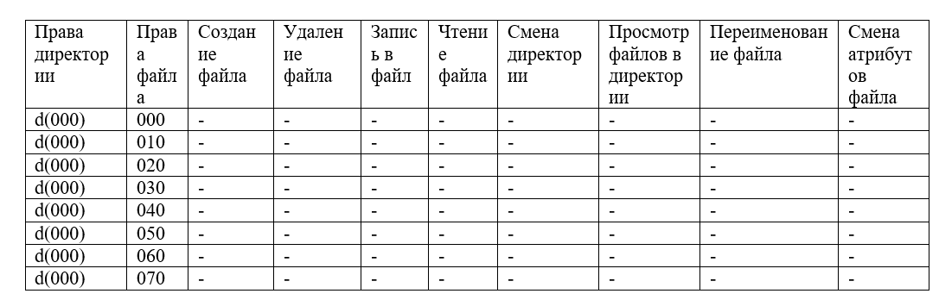

Figure 7: d(000)

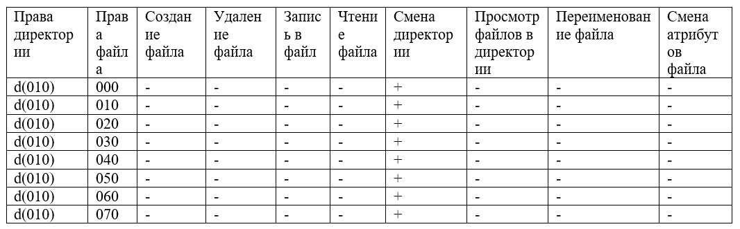

Figure 8: d(010)

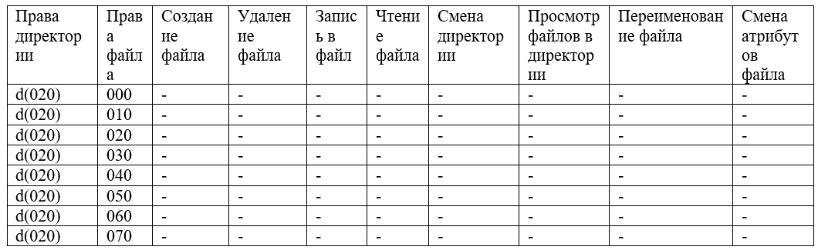

Figure 9: d(020)

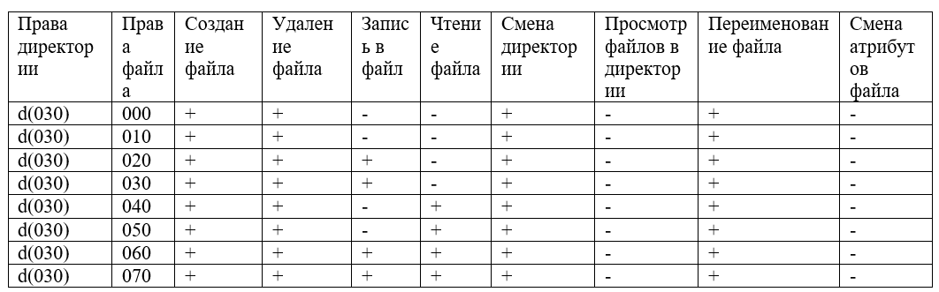

Figure 10: d(030)

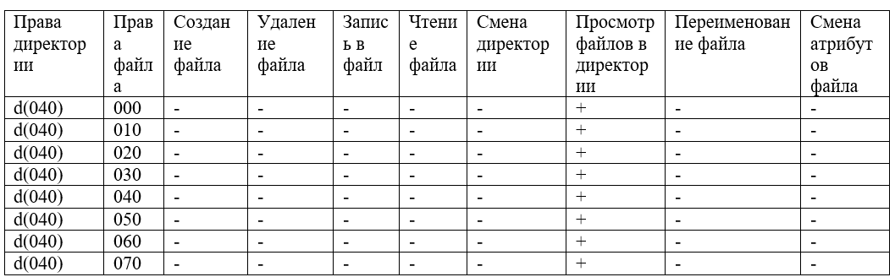

Figure 11: d(040)

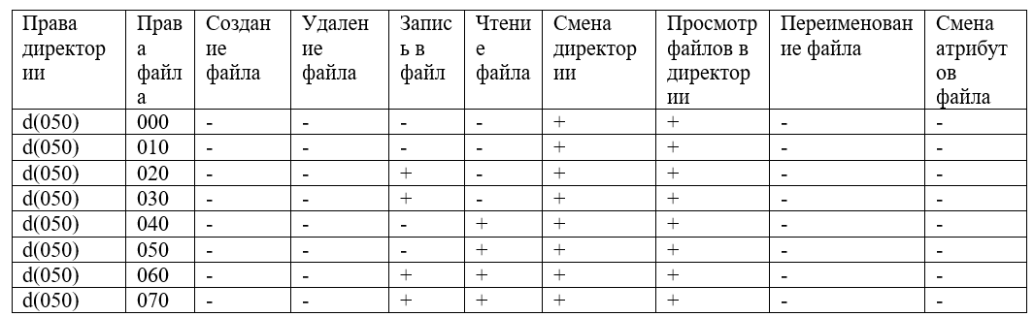

Figure 12: d(050)

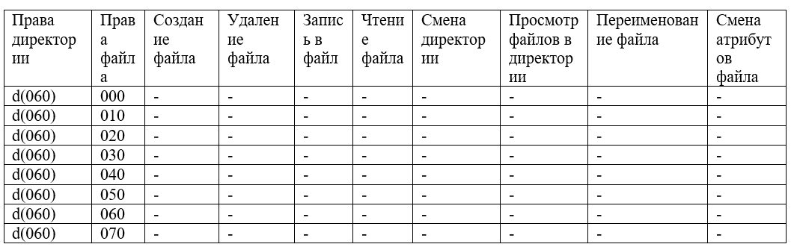

Figure 13: d(060)

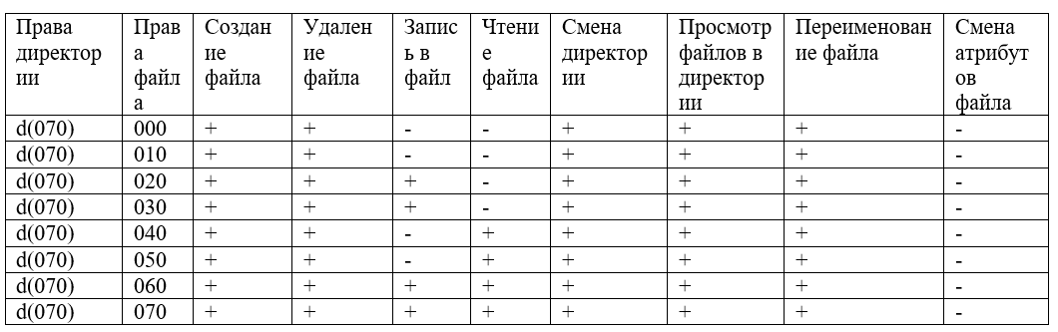

Figure 14: d(070)

1. На основании заполненных таблиц определила те или иные минимально необходимые права для выполнения операций от имени пользователей входящих в группу. (fig. 15)

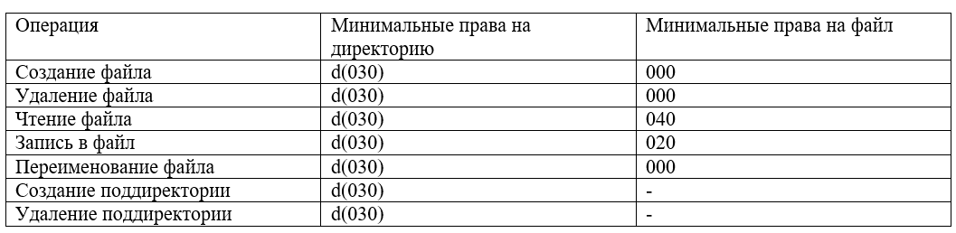

Figure 15: Минимально необходимые права для выполнения операций операций от имени пользователей входящих в группу

# 3 Выводы

Выполнила лабораторную работу №2. Получила практические навыки работы в консоли с атрибутами файлов для групп пользователей.

# 4 Список литературы

1. Методические материалы курса. “Информационная безопасность компьютерных сетей” Кулябов Д. С., Королькова А. В., Геворкян М. Н.